VIII  OSZTÁLY | Друштво физичара Србије | KÖRZETI SZINT  2015. március 07
VIII  OSZTÁLY | Министарство просвете, науке и технолошког развоја Републике Србије | KÖRZETI SZINT  2015. március 07
VIII  OSZTÁLY | FELADATOK | KÖRZETI SZINT  2015. március 07
- Két egynlő fémgolyó, melyek fel vannak töltve $q_{1}=−4\text{μC}$ és $q_{2}=8\text{μC}$ töltésmennyiséggel, $r=5\text{ cm}$ távolságon helyezkedik egymástól. A golyókat összérintjük és kétszer kisebb távolságra helyezzük, a) Mekkora az öszzeérintés előtt és után a kölcsönhatás erejénak aránya? b) Mekkora az elektromos tér erejének intenzitása a golyók közötti távolság felén az első és a második esetben?
- A vertikális $F$ húzóerő hatására az $m=\text{80} \text{kg}$ tömegű test $h=5m$ magasságra $t=3 s$ idő alatt emelkedik fel, kezdősebesség nélkül. Határozd meg: a) az $F$ erő munkáját, b) a Föld nehézségi erejének munkáját és c) a test kinetikus energiájának változását.
- Határozd meg az 1. képen látható kondenzátorok ekvivalens kapacitását, ha a kondenzátorok kapacitása $C_{1}=C_{2}=\text{.}\text{.}\text{.}=C_{n}=C$. Megjegyzés: A pontok az 1. képen azt jelentik, hogy a $C_{4}$ kondenzátorhoz párhuzamosan vannak kötve a többi kondenzátorok mindegyike
- Az $m=6 μg$ tömegű töltött csöppecske a kondenzátoz vízszintes lemezei között esik. A kondenzátor lemezei $d=1\text{.}\text{5 cm}$ távolságon vannak. Az elektromos tér hiányában a közegellenállás ereje következtében a csöpecske bizonyos sebessségel halad. Amikor $U=\text{650} V$ feszültséget teremtünk a lemezek között a csöppecske fele sebességgel esik. Határozdd meg a csöppecske töltésmennyiségét $q$, ha a közegellenállás erejének alakja $F=\text{kv}$ és ha az esés előtt a csöppecskének állandó a sebessége. A csöppecske sűrűsége sokkal nagyobb a közeg sűrűségétől, amelyben esik.
- Az egyenlőszárú derékszögű $\text{ABC}$ háromszög egy $f=\text{50}\text{ cm}$ gyújtótávolságú vékony gyüjtőlencse előtt van. A háromszög $\text{AC}=a$ befogója a lencse fő optikai tengelyén helyezkedik, a $C$ csúcsa pedig a lencse központjától $2\text{.}5f$ távolságon van, mint a 2. képen látható. Határoz meg a háromszög képének felületét.

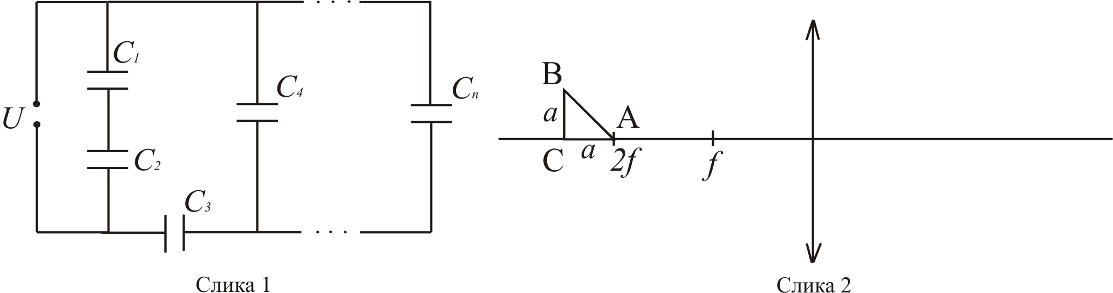

Állandók: $k=9 ⋅{\text{10}}^{9}{\text{Nm}}^{2}{\text{/C}}^{2}$. A Föld nehézségi gyorsulása: $g=9\text{.}\text{81} {\text{m/s}}^{2}$
Megjegyzés: Minden eredményt részletessen magyarázátok meg
Minden feladat 20 pontot ér.
______________________________________________________________________________
Задатке припремила: Биљана Радиша
Рецензент: Проф. др Маја Стојановић
Председник комисије: Проф. др Мићо Митровић

Minden versenyzőnek sikeres munkát kívánunk

